В14. Анализ программ с циклами и подпрограммами | ЕГЭ по информатике
В этой группе заданий проверяются знания по теме процедуры и функции, а так же понимание написанной программы с их использованием. Разберем пример задачи В14, а так же различные модификации этой задачи на конкретных примерах.

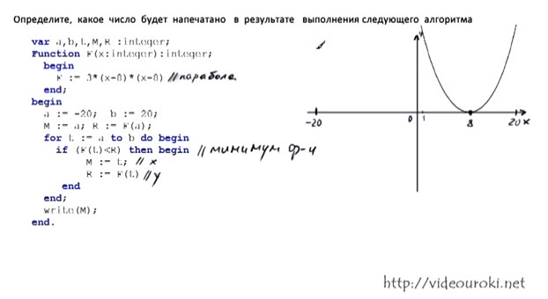
Скачать можно здесь
http://yadi.sk/d/gYHyxh8S3ZpBo

